Nhóm 18 :

**Demo hệ thống hóa đơn điện tử xác thực – hạn chế nạn né thuế**

Vì phần demo hệ thống này quá dài , nên em sẽ tóm tắt quá trình hoạt động từng bước vào file word này dưới dạng các file ảnh png.

File course nguồn em đã lưu vào github : <https://github.com/danhy989/E-Invoice>

Được demo bởi: Vũ Ngọc Duy Anh 16520062@gm.uit.edu.vn

**Demo đơn giản hệ thống này gồm 5 application :**

**demoEInvoicingMobile** : Đây là ứng dụng chạy trên mobile dùng để lấy thông tin khách hàng , thông tin hóa đơn , thông tin đối tác mua bán , giá trị hàng hóa , vật phầm => Gửi về Web Server

**demoEInvoicingWindowsForm :** Đây là ứng dụng chạy windows form chạy hệ thống hóa đơn điện tử : có nhiệm vụ Lấy dữ liệu hóa đơn từ Web Server về quản lý hóa đơn , thông tin đối tác , khách hàng giao dịch , … xuất hóa đơn dưới dạng pdf và in .

**digittal.signature.rsa :** Đây là ứng dụng clone thiết bị chữ ký số , dùng để tạo một chữ ký số điện tử duy nhất

**HTKK_v3.8.6 :** Đây là ứng dụng của cơ quan thuế nhà nước , dùng để hỗ trợ các công ty , tổ chức tạo lập bản kê khai hóa đơn , kê khai thuế và xuất ra dưới dạng file *.xml

**demoCloneTax :** Đây là ứng dụng chạy windows form Clone Hệ thống của cơ quan thuế . ( Phiên bản windows form chạy tạm thay thế cho phiên bản Web application chính thức của Cơ quan thuế ) . Dùng để Gửi bản đăng ký sao kê hóa đơn của doanh nghiệp có chữ ký điện tử về cơ quan thuế theo từng quý hoặc tháng - tránh tình trạng né thuế .

Dưới đây là các quy trình chạy trong hệ thống :

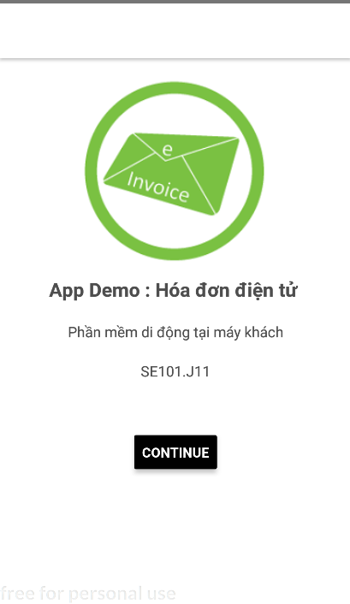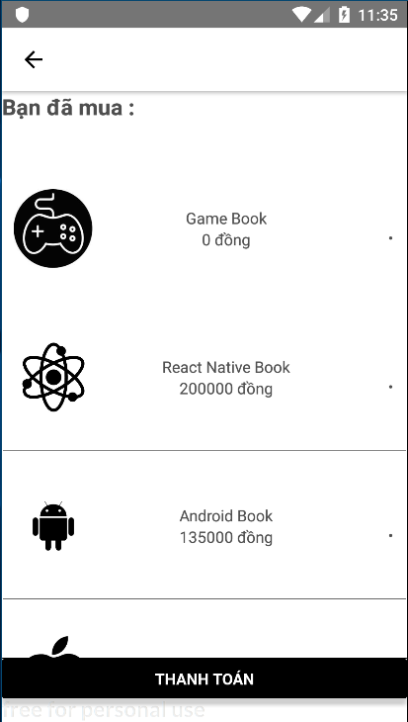Lấy thông tin gửi lên WebServer

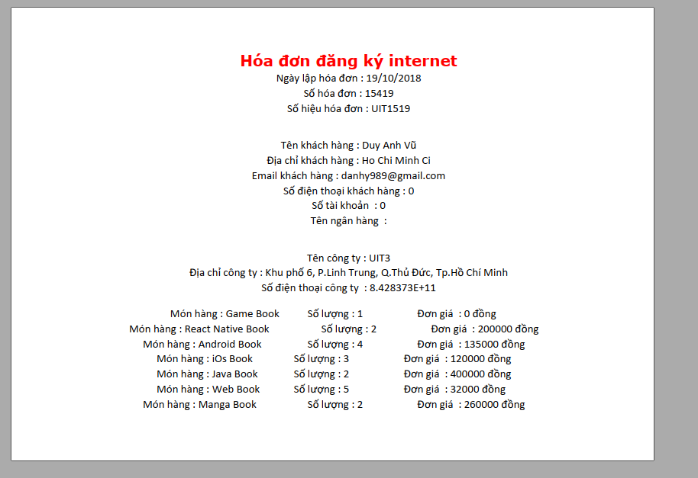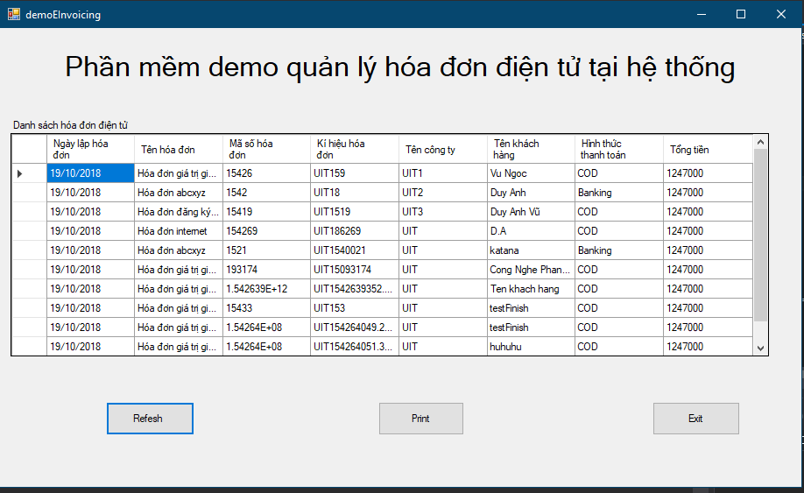Lấy dữ liệu từ WebServer về quản lý :

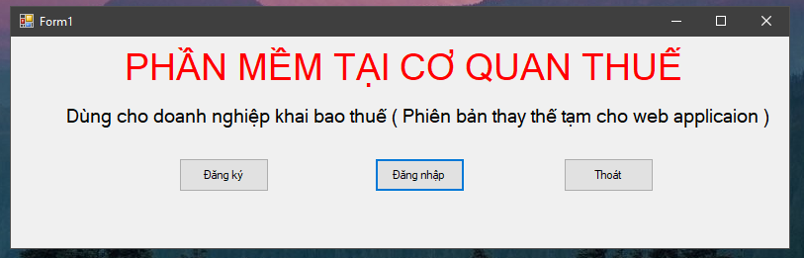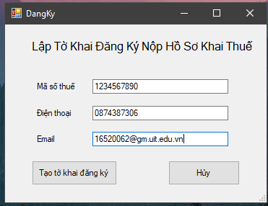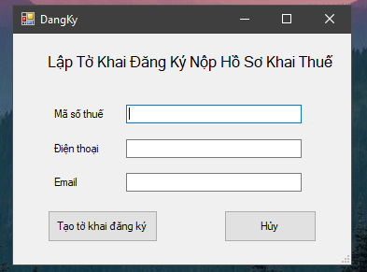Phần mềm tại cơ quan thuế

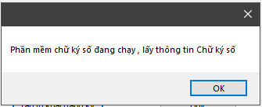

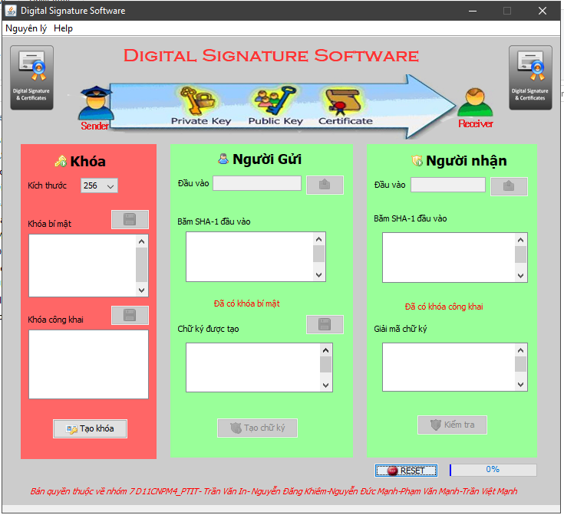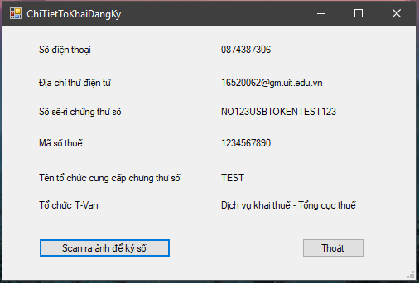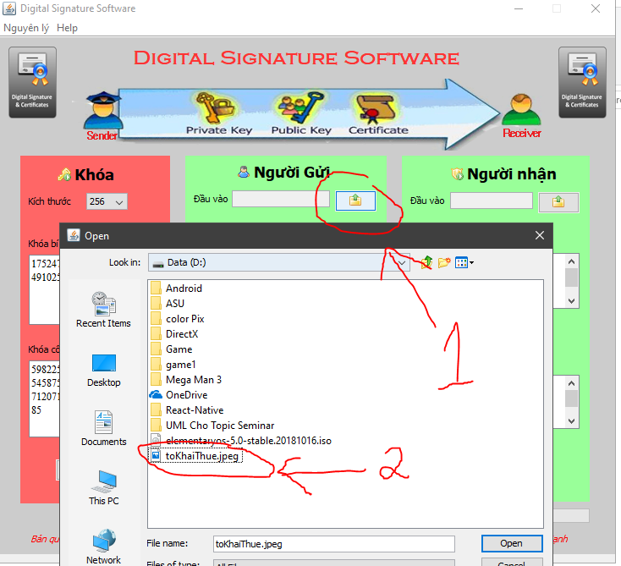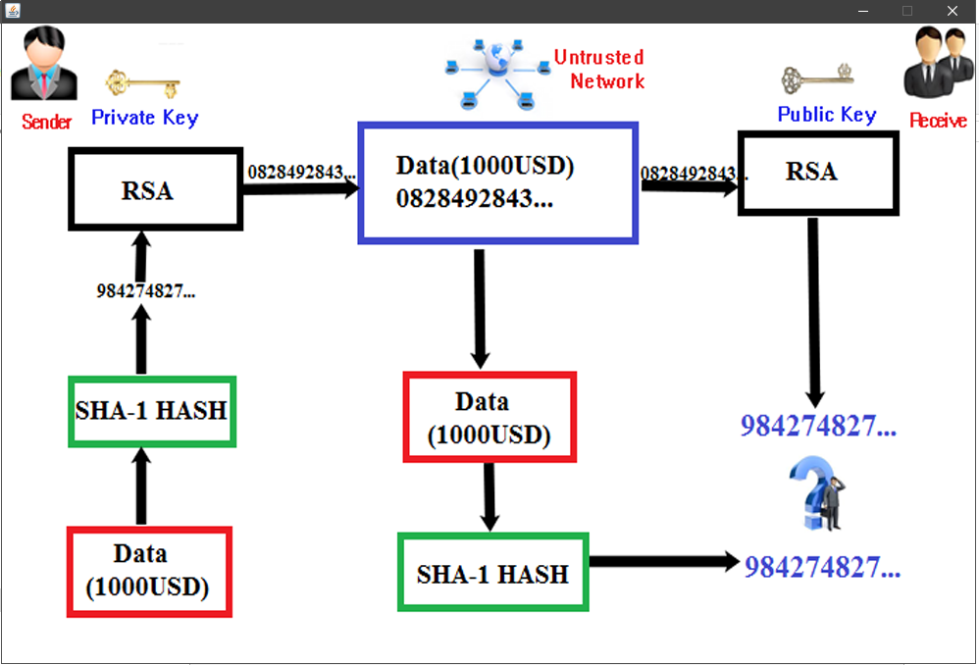

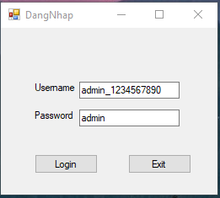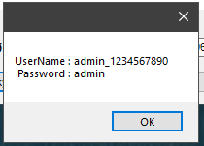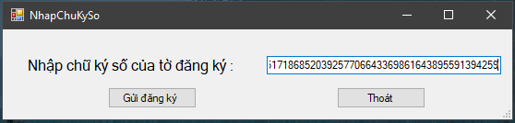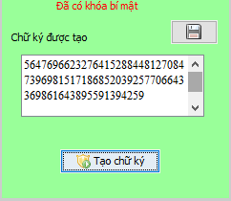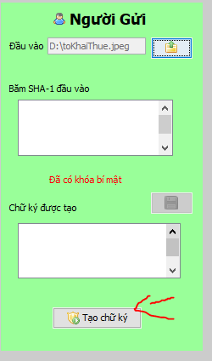

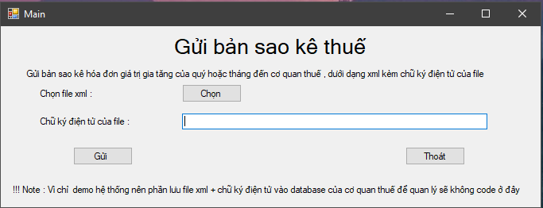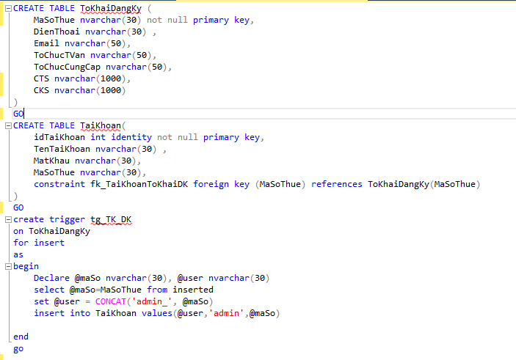

Phần mềm xuất bản sao kê thuế ra file xml của Cơ quan thuế

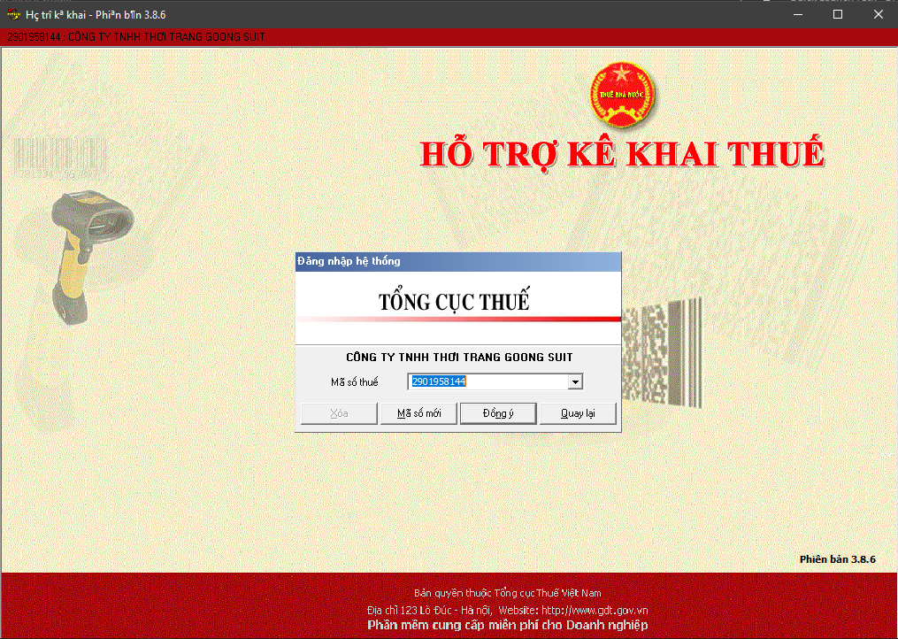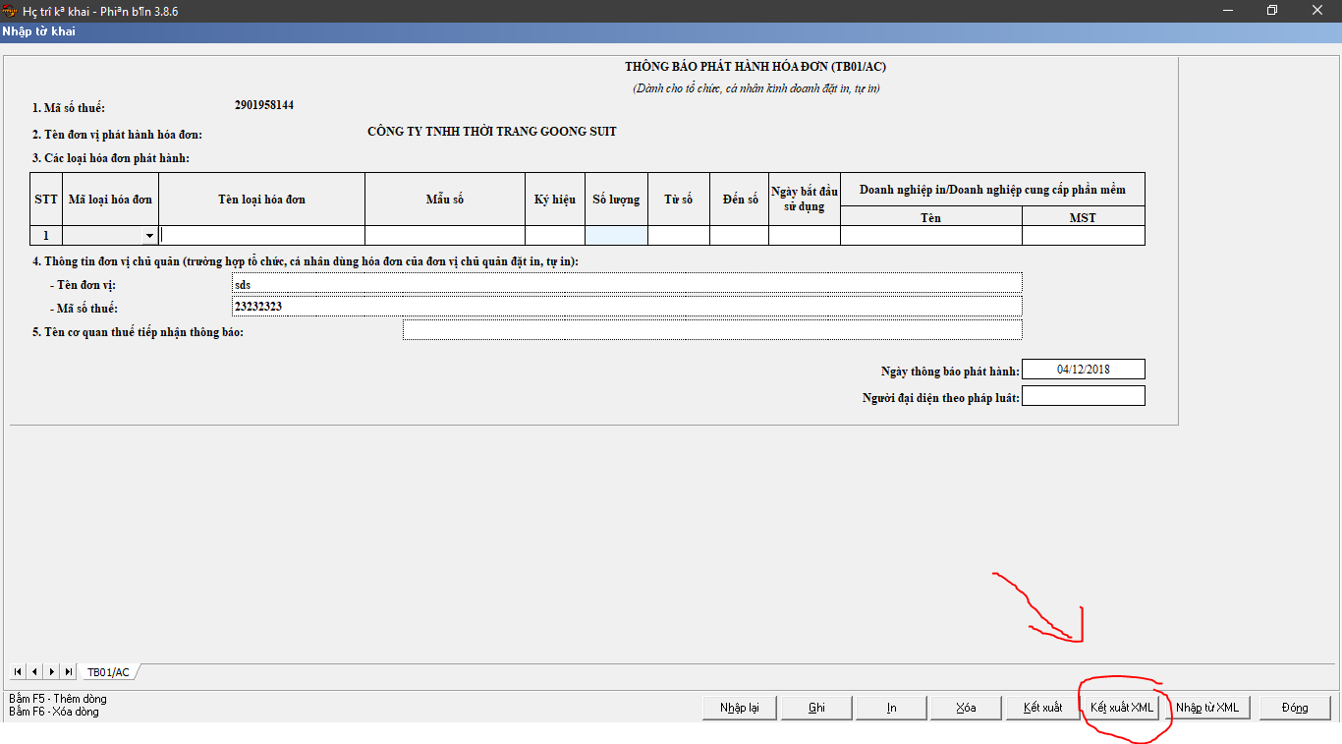

KẾT THÚC